MODUL PRAKTIKUM ALPRO DASAR
Program Studi: Diploma 3 (Vokasi)
Pendekatan: Hands-on & Case-Based Learning
Nama: Mutiara Salsabila
NIM: 607022630003
Kelas: D3TK 02
MODUL 1: OPERATOR DAN VARIABEL
Tujuan
Tujuan dari mengerjakan modul ini adalah untuk memahami cara menggunakan variabel dan operator dalam pemrograman C++ melalui Dev-C++. Kami dapat belajar bagaimana cara menyimpan data menggunakan variabel, memilih tipe data yang sesuai, serta menggunakan operator untuk melakukan perhitungan dalam program. Selain itu, saya juga ingin melatih kemampuan saya dalam membuat program sederhana seperti menghitung gaji, konversi suhu, dan perhitungan lainnya agar lebih memahami dasar-dasar pemrograman C++.
- Study Case
Studi Kasus: Sebuah pabrik tekstil membutuhkan kalkulator untuk menghitung sisa potongan kain. Jika 1 roll kain panjangnya 50.5 meter, dan hari ini terpakai 12.2 meter, buatlah program untuk menghitung sisa kain dan menampilkannya.
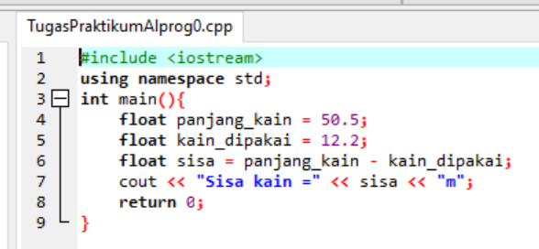
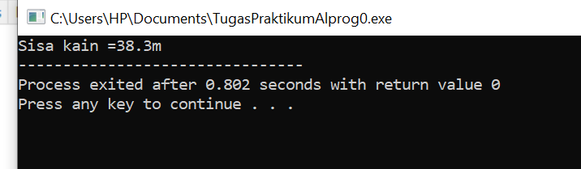
Penjelasan:
- #include <iostream>
Kode ini digunakan buat memasukkan library iostream. Library ini dibutuhkan supaya kita bisa menggunakan cout untuk menampilkan hasil program ke layar.

- using namespace std;
Kode ini digunakan untuk menentukan bahwa program menggunakan namespace standar yang disediakan oleh C++. Namespace ini berisi berbagai fungsi dan perintah yang digunakan dalam program C++.
- int main(){
main() adalah bagian utama dari program. Program akan mulai dijalankan dari bagian ini.
- float panjang_kain = 50.5;
Di sini dibuat variabel bernama panjang_kain. Variabel ini digunakan untuk menyimpan panjang kain awal, yaitu 50.5 meter. Tipe data yang digunakan adalah float karena nilainya memiliki angka di belakang koma.
- float kain_dipakai = 12.2;
Variabel kain_dipakai digunakan untuk menyimpan jumlah kain yang sudah digunakan, yaitu 12.2 meter. Sama seperti panjang_kain, tipe datanya menggunakan float karena nilainya berupa angka desimal.
- float sisa = panjang_kain - kain_dipakai;
Variabel sisa digunakan untuk menyimpan hasil dari perhitungan kain yang masih tersisa. Di sini dilakukan pengurangan antara panjang_kain dengan kain_dipakai. Jadi perhitungannya adalah 50.5 - 12.2 = 38.3. Operator (-) digunakan untuk melakukan pengurangan.
- cout << "Sisa kain =" << sisa << "m";
Kode cout digunakan buat menampilkan hasil ke layar. Tulisan "Sisa kain =" akan muncul terlebih dahulu, kemudian program menampilkan nilai dari variabel sisa, yaitu 38.3, dan diikuti huruf m sebagai satuan meter. Jadi hasil yang muncul adalah Sisa kain = 38.3m.
- return 0;
Kode ini menunjukkan bahwa program sudah selesai dijalankan dengan baik.
- }
Dan kurung kurawal ini menandakan akhir dari bagian main().

- Soal Cerita (Kalkulasi Gaji)
Seorang karyawan lepas dibayar Rp 50.000 per jam. Buatlah program yang meminta input jumlah jam kerja, lalu hitung total gajinya. Tampilkan gajinya!
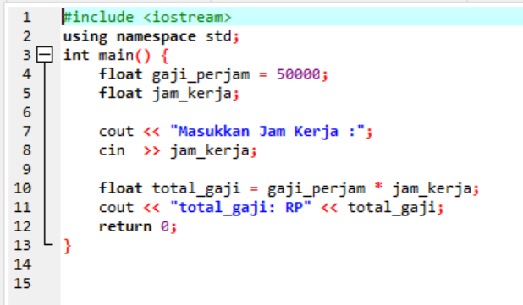
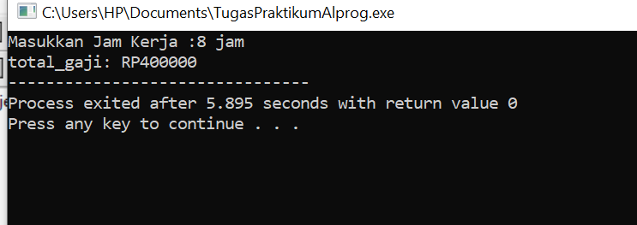
Penjelasan:
Untuk kode #include <iostream>, using namespace std;, {}, dan int main() fungsinya sama seperti yang sudah dijelaskan pada nomor 1, jadi bagian tersebut tidak saya jelaskan lagi.
- float gaji_perjam = 50000;
Variabel gaji_perjam digunakan untuk menyimpan jumlah gaji yang didapat setiap jamnya. Pada program ini nilainya adalah 50000, yang berarti Rp50.000 per jam.
- float jam_kerja;
Variabel jam_kerja digunakan untuk menyimpan jumlah jam kerja yang akan dimasukkan saat program dijalankan. Nilainya belum ditentukan di awal karena akan diisi oleh saya sendiri.
- cout << "Masukkan Jam Kerja :";
Kode ini digunakan untuk menampilkan tulisan "Masukkan Jam Kerja :" di layar sebagai petunjuk agar saya bisa memasukkan jumlah jam kerja.
- cin >> jam_kerja;
Kode cin digunakan untuk menerima input dari keyboard dan menyimpannya ke variabel jam_kerja. Pada percobaan ini saya memasukkan 8 jam.
- float total_gaji = gaji_perjam * jam_kerja;
Variabel total_gaji digunakan untuk menyimpan hasil perhitungan gaji. Perhitungannya dilakukan dengan mengalikan gaji per jam dengan jumlah jam kerja, yaitu 50000 × 8 = 400000.
- cout << "total_gaji: RP" << total_gaji;
Kode ini digunakan untuk menampilkan hasil total gaji ke layar. Karena jumlah jam kerja yang dimasukkan adalah 8 jam, maka hasil yang ditampilkan adalah RP400000.
- return 0;
Fungsinya sama seperti yang sudah dijelaskan pada program pertama, yaitu menandakan bahwa program sudah selesai dijalankan.

- (Konversi Suhu Mesin)
Mesin oven industri menampilkan suhu dalam Fahrenheit. Buatlah program yang meminta input Fahrenheit dan mengubahnya ke Celcius (C = (F - 32) * 5/9). Gunakan tipe data float!
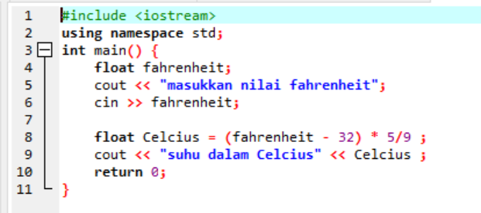
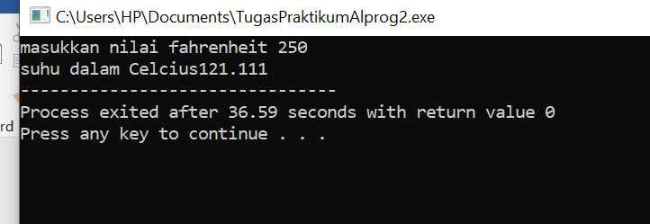
Penjelasan
- Float Fahrenheit
Variabel fahrenheit digunakan untuk menyimpan nilai suhu dalam satuan Fahrenheit. Nilainya belum ditentukan karena akan dimasukkan sendiri saat program dijalankan. Tipe data yang digunakan adalah float karena suhu bisa memiliki angka desimal.
- cout << "masukkan nilai fahrenheit";
Kode ini digunakan untuk menampilkan tulisan "masukkan nilai fahrenheit" di layar sebagai petunjuk agar pengguna memasukkan nilai suhu Fahrenheit.
- cin >> fahrenheit;
Kode cin digunakan untuk menerima nilai yang dimasukkan melalui keyboard dan menyimpannya ke dalam variabel fahrenheit. Pada percobaan ini saya memasukkan nilai 250.
- float Celcius = (fahrenheit - 32) * 5/9;
Variabel Celcius digunakan untuk menyimpan hasil konversi dari Fahrenheit ke Celcius. Perhitungannya menggunakan rumus (F - 32) × 5/9. Dengan nilai Fahrenheit 250, hasil konversinya adalah sekitar 121.111 derajat Celcius.
- cout << "suhu dalam Celcius" << Celcius;
Kode ini digunakan untuk menampilkan hasil konversi suhu ke layar. Hasil yang ditampilkan pada percobaan adalah suhu dalam Celcius 121.111.
- return 0;
Fungsinya sama, yaitu menandakan bahwa program sudah selesai dijalankan.

- Debugging
Diberikan kode untuk menghitung rata-rata nilai 3 sensor. Outputnya selalu salah (tidak ada desimal). Perbaiki kodenya!
int s1 = 81, s2 = 85, s3 = 90;
float rata = (s1 + s2 + s3) / 3;
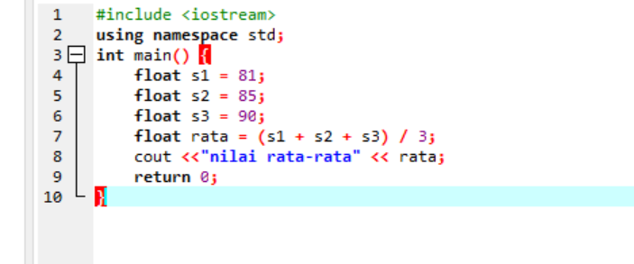
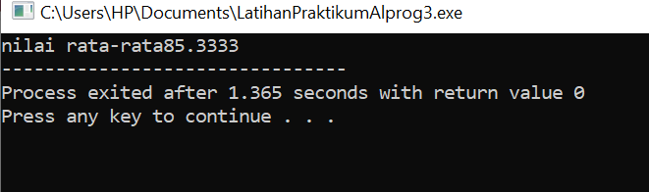
Penjelasan:
Nah, karena pada soal dia minta untuk menghasilkan nilai desimal jadi kita menggunakan variabel float. Walaupun di soal itu variabel nya adalah int. Nah pada bagian ini, walaupun pada soal variabel s1, s2, dan s3 diberikan dengan tipe data int, kita harus menggunakan tipe data float karena soal meminta hasil rata-rata yang memiliki nilai desimal. Kalau menggunakan int, hasil perhitungannya hanya akan menampilkan bilangan bulat. Jadi, tipe data float digunakan supaya hasil perhitungan rata-rata bisa menampilkan angka di belakang koma.
- float s1 = 81;
Variabel s1 digunakan untuk menyimpan nilai sensor pertama, yaitu 81.
- float s2 = 85;
Variabel s2 digunakan untuk menyimpan nilai sensor kedua, yaitu 85.
- float s3 = 90;
Variabel s3 digunakan untuk menyimpan nilai sensor ketiga, yaitu 90.
- Float rata = (s1 + s2 + s3) / 3;
Variabel rata digunakan untuk menghitung dan menyimpan nilai rata-rata dari ketiga sensor. Nilai s1, s2, dan s3 dijumlahkan terlebih dahulu, kemudian dibagi dengan 3. Jadi perhitungannya adalah (81 + 85 + 90) / 3 = 85.3333.
- cout << "nilai rata-rata" << rata;
Kode ini digunakan untuk menampilkan hasil nilai rata-rata ke layar. Dari perhitungan tersebut, hasil yang ditampilkan adalah 85.3333.
- return 0;
- Fungsinya sama, yaitu menandakan bahwa program sudah selesai dijalankan.

